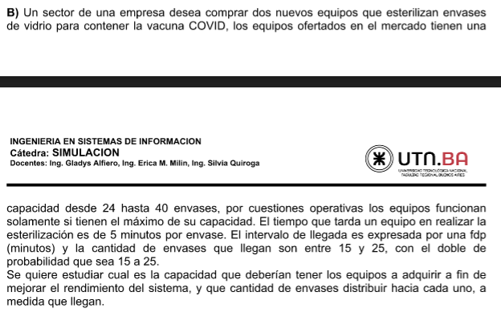

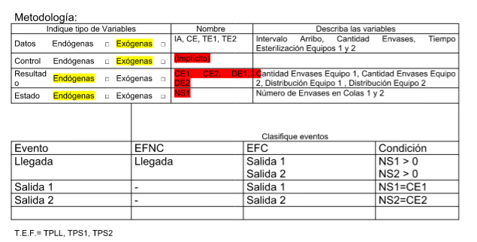

MAL EL AP

Metodología : Δt At ...... EaE

| Indique tipo de Variables | | | | | | Nombre | | Describa las variables | |
| --- | --- | --- | --- | --- | --- | --- | --- | --- | --- |
| Datos | Endógenas | □ | Exógenas | | □ | IA  CE  TE1  TE2 | | Intervalo Arribos  Cantidad Envases  Tiempo Esterilización 1  Tiempo Esterilización 2 | |
| Control | Endógenas | □ | Exógenas | | □ | C1, C2  N, M | | Capacidad Equipos 1 y 2  Envases a distribuir cíclicamente | |
| Resultado | Endógenas | □ | Exógenas | | □ | PTO1  PTO2 | | Porcentaje Tiempo Ocioso máquina 1  Porcentaje Tiempo Ocioso máquina 2 | |
| Estado | Endógenas | □ | Exógenas | | □ | TC1  TC2 | | Tiempo Comprometido Máquina 1  Tiempo Comprometido Máquina 2 | |
|  | | | | Clasifique eventos | | | | | |
| Eventos | | | | EFNC | | | EFC | | Condición |
| Llegada | | | | Llegada | | | ---- | | ---- |
|  | | | |  | | |  | |  |
|  | | | |  | | |  | |  |

T.E.F.= TPLL

AP NO ESTÁ CORREGIDO